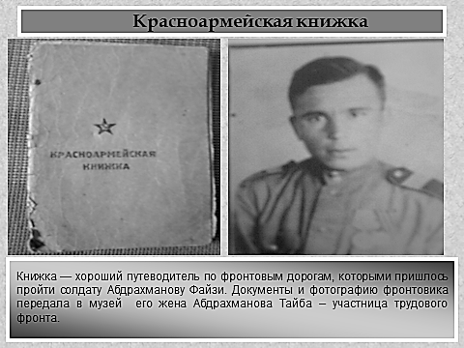

ФИО Абдрахманов Файзрахман Гафарович

Годы жизни 1917-1998

Место рождения с.Новоатьялово Ялуторовского района